**Diseño de Software**

1. **Normatividad Interna**

* Los atributos inician con _(Palabra(s) clave(s)).
* Los atributos privados terminan con P mayúscula.
* Palabra clave inicia con minúscula, si son 2 palabras la primera con minúscula y la segunda con mayúscula.
* Nombre de las clases con mayúscula.
* Nombre de la clase = Nombre del archivo = Palabra identificadora.
* Toda clase se escribe en 2 archivos:
  + hpp → Definición de atributos y métodos.
  + cpp → Se implementan las definiciones de los métodos.
* Loa comentarios se hacen por línea y se deja un espacio en blanco antes de iniciar la escritura de los comentarios. Los comentarios van a tener formato google.
* Al inicio de cada archivo se describe generalmente lo que hace la clase.
  + Nombre del autor.
  + Descripción del programa de manera general.
* Los métodos inician con minúscula y las palabras clave terminan con P mayúscula.
* Toda clase debe tener un constructor vacío y el constructor copia.
* Los parámetros variables de los métodos inician con minúsculas.

1. **Arquitectura de paquetes**

La arquitectura inicial propuesta para el sistema que modela el método CVFEM

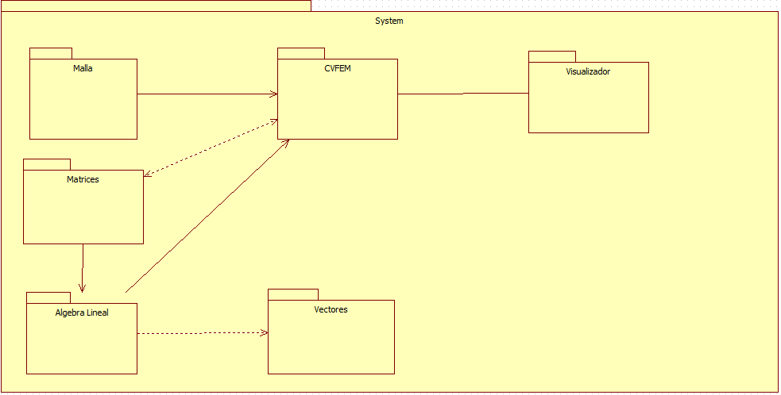

1. **Descripción de paquetes**

Los paquetes que conforman el sistema son:

Discretizado:

CVFEM

Matrices

Algebra Lineal

Vectores

Visualizador

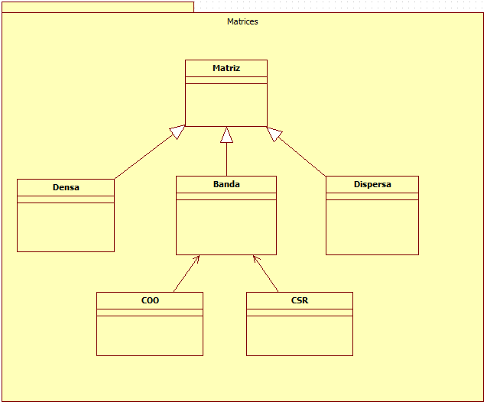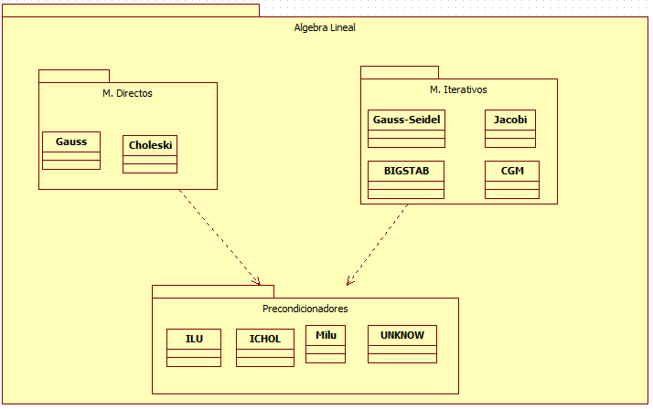

1. **Listado de clases**

[Se listan las clases a crearse en el sistema con las operaciones que contienen.]